0、本程序对刚申请蓝码的打卡无效，需要先打卡一次后，再次进入打卡程序有默认选项后有效。有两个版本，文件中两个exe文件，推荐使用2

1、使用前先打开excel文件并设置好相关参数，第二列值必填。

使用前需要打开电脑定位，并授权浏览器获取定位权限（可以先运行一次程序，手动给它点确认，下次就可以自动运行了）。

2、需要下载浏览器驱动（驱动程序很小就几M），本程序支持Chrome和Edge。以下载Edge浏览器驱动为例，

2.1 先查看自己的浏览器版本：

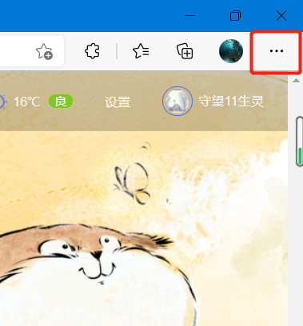

点击红色框线区域

再点击：帮助和反馈

再选择关于 Microsoft Edge

就可以查看本机的浏览器版本：

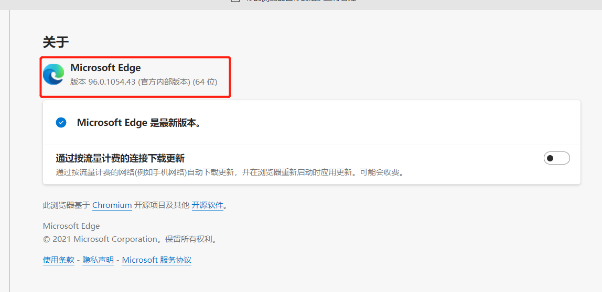

2.2 驱动下载网站：<https://developer.microsoft.com/en-us/microsoft-edge/tools/webdriver/>

选择对应本机的浏览器驱动下载

2.3 解压，将msedgedriver.exe文件放入Edge浏览器所在文件夹

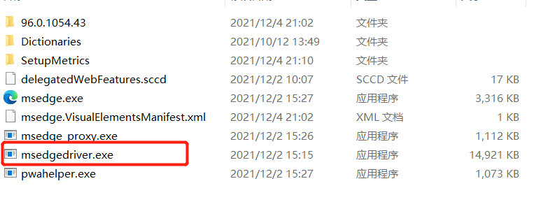

3、复制Edge浏览器所在文件夹位置放入excel中

查找方式：右键浏览器，选择“打卡文件所在的位置”，再复制路径填入excel。

4、点击exe文件运行，双击一次就可以，会在后台保持运行，1.0版本多次点击会运行多个程序，2.0版本需要点击确认才会运行。查看程序是否运行方式：只能在任务管理器中查看，快捷键：

ctrl+alt+del+enter。

5、程序运行后，会在设定时间打卡，然后会自动休眠等第二天继续打卡，想要关闭程序需要在任务管理器中点击关闭，或者关机也可以关闭程序。

6、程序第一次运行之后会进入休眠不占用cpu，但是在第一次打卡前会一直在做逻辑判断，占用一部分cpu，所以建议自动打卡时间设置为你第一次点开程序几分钟之后，打卡完后程序会进入休眠。

2.0版本优化内容 2021.12.12

1、加入启动提示，点击确认程序开始执行。

2、加入错误提示，密码错误，没开定位错误提示。

3、如果已打卡会出现提示，需要手动确认程序才会继续执行，点击确认后程序会后台运行，等待第二天打卡。（注意：请在十分钟内确认，否则会错过第二天的打卡）

4、窗口缩小，不影响正常工作。

程序优化中

安装驱动程序或者使用本程序中出现问题可以联系QQ：1625531462。